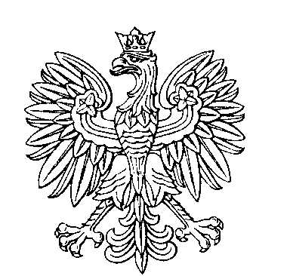

OBWODOWA KOMISJA WYBORCZA NR 6
w mieście Golub-Dobrzyń

SKŁAD KOMISJI:
Przewodniczący Robert Adam Kociński

Zastępca Przewodniczącego Maciej Gutmański

CZŁONKOWIE:
Karolina Milarska  Karolina Aleksandra Korczak  Agnieszka Śmigecka  Sandra Kaszuba | Oliwia Krupka  Katarzyna Krzyżek  Janina Ciemniak

